Проект размещения ограждающих устройств на придомовой территории по адресу: Мытная ул., д. 54, Городская ул., д.1, 3, 5
17.06.2022
Проект размещения ограждающих устройств на придомовой территории по адресу: Мытная ул., д. 54, Городская ул. д, 1, 3, 5

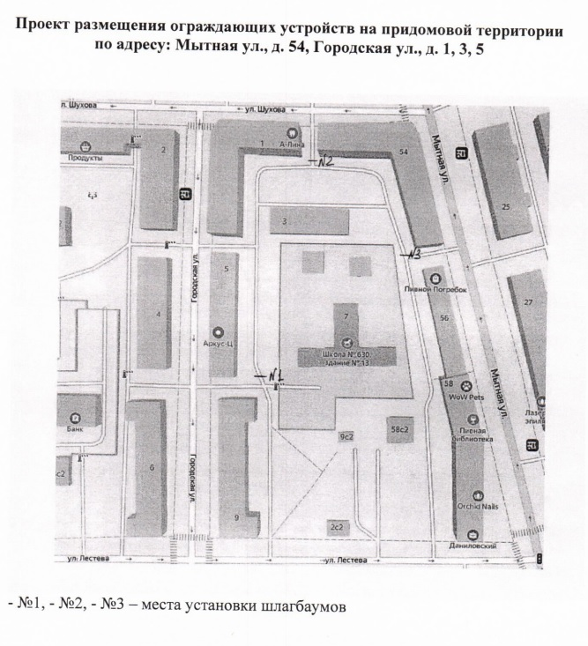

Рассмотрение вопроса о согласовании установки ограждающих устройств по вышеуказанному адресу запланировано на очередном заседании Совета депутатов муниципального округа Даниловский 21 июня 2022 г.

Адрес страницы: http://danilovsky.mos.ru/construction-reconstruction-and-land-use/alerts/detail/10875825.html
Управа Даниловского района города Москвы

